校园失物招领平台需求规划说明
  - 功能简述
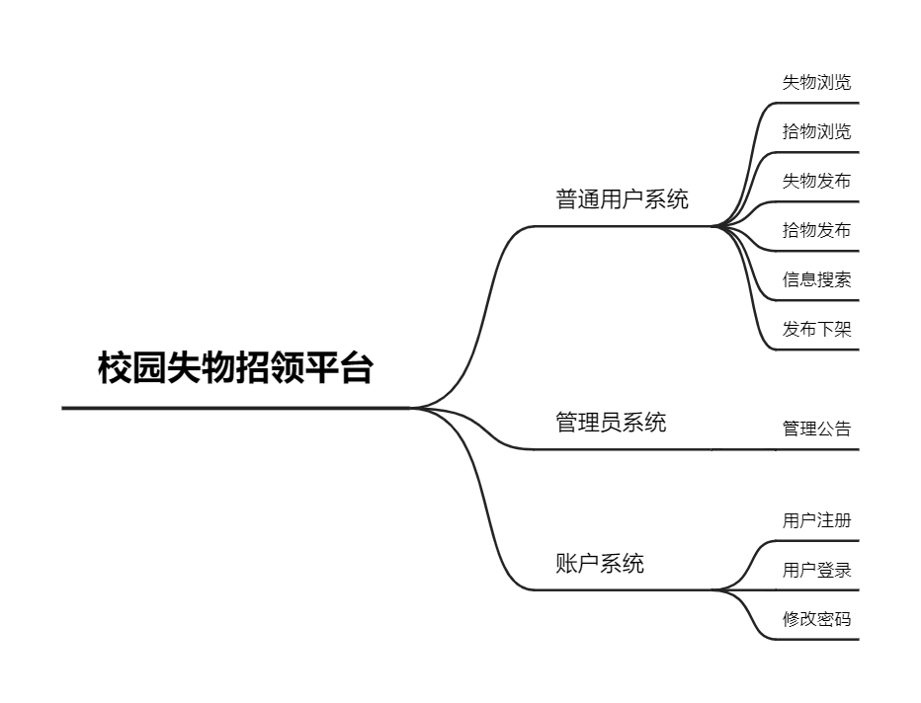
功能名称 | 失物浏览
功能编号 | User-1
操作者 | 用户
功能简述 | 用户向系统中浏览所有登记的失物

功能名称 | 拾物浏览
功能编号 | User-2
操作者 | 用户
功能简述 | 用户向系统浏览所有登记的拾物

功能名称 | 失物发布
功能编号 | User-3
操作者 | 用户
功能简述 | 失主填写并提交失物信息

功能名称 | 拾物发布
功能编号 | User-4
操作者 | 用户
功能简述 | 拾主填写并提交拾物信息

功能名称 | 信息搜索
功能编号 | User-5
操作者 | 用户
功能简述 | 用户输入关键词、类别、校区、时间区间，系统返回符合条件的失物/拾物列表

功能名称 | 发布下架
功能编号 | User-6
操作者 | 用户
功能简述 | 用户删除自己所发布的公告

功能名称 | 管理公告
功能编号 | Manager-1
操作者 | 管理员
功能简述 | 管理员删除或发布系统中的公告

功能名称 | 账号注册
功能编号 | Account-1
操作者 | 用户
功能简述 | 新用户注册账号

功能名称 | 用户登录
功能编号 | Account-2
操作者 | 用户
功能简述 | 已注册用户登录账号

功能名称 | 修改密码
功能编号 | Account-3
操作者 | 用户
功能简述 | 已注册用户修改自身密码

  - 用例图
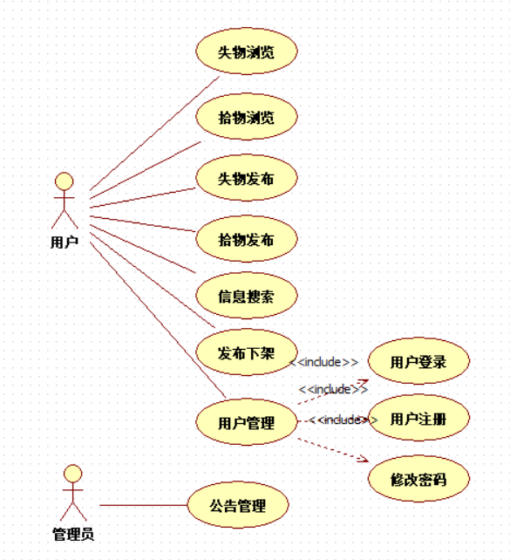
用例名称 | 失物浏览（UC01）
标识符 | UC01
用例描述 | 用户向系统中浏览所有登记的失物信息
参与者 | 用户
前置条件 | 用户已经登录系统
后置条件 | 无
基本操作流程 | - 用户进入系统主界面  - 用户点击“失物浏览”功能按钮  - 系统展示所有已登记的失物信息列表  - 用户可点击某一条目查看详细信息  - 系统展示该失物的详细信息页面

用例名称 | 拾物浏览（UC02）
标识符 | UC02
用例描述 | 用户向系统中浏览所有登记的拾物信息
参与者 | 用户
前置条件 | 用户已经登录系统
后置条件 | 无
基本操作流程 | - 用户进入系统主界面  - 用户点击“拾物浏览”功能按钮  - 系统展示所有已登记的拾物信息列表  - 用户可点击某一条目查看详细信息  - 系统展示该拾物的详细信息页面

用例名称 | 失物发布（UC03）
标识符 | UC03
用例描述 | 用户向系统发布一条失物信息
参与者 | 用户
前置条件 | 用户已经登录系统
后置条件 | 系统中新增一条失物记录
基本操作流程 | - 用户点击“失物发布”按钮  - 系统展示失物信息填写表单  - 用户填写物品名称、丢失时间、地点、描述等信息  - 用户提交表单  - 系统保存信息并提示发布成功

用例名称 | 拾物发布（UC04）
标识符 | UC04
用例描述 | 用户向系统发布一条拾物信息
参与者 | 用户
前置条件 | 用户已经登录系统
后置条件 | 系统中新增一条拾物记录
基本操作流程 | - 用户点击“拾物发布”按钮  - 系统展示拾物信息填写表单  - 用户填写物品名称、拾取时间、地点、描述等信息  - 用户提交表单  - 系统保存信息并提示发布成功

用例名称 | 信息检索（UC05）
标识符 | UC05
用例描述 | 用户通过关键词搜索失物或拾物信息
参与者 | 用户
前置条件 | 用户已经登录系统
后置条件 | 无
基本操作流程 | - 用户在搜索框中输入关键词  - 用户点击“搜索”按钮  - 系统根据关键词在失物/拾物信息中匹配  - 系统展示符合条件的记录列表

用例名称 | 发布下架（UC06）
标识符 | UC06
用例描述 | 用户将已发布的信息下架
参与者 | 用户
前置条件 | 用户已登录，且为信息发布者
后置条件 | 系统中该信息状态变为“已下架”
基本操作流程 | - 用户进入“我的发布”的管理界面  - 选择某条信息点击“下架”  - 系统提示确认下架  - 用户确认后，系统将该信息状态更新为“已下架”

用例名称 | 用户注册（UC07）
标识符 | UC07
用例描述 | 新用户注册系统账户
参与者 | 用户（未注册）
前置条件 | 用户未注册
后置条件 | 系统中新增一个用户账户
基本操作流程 | - 用户进入注册页面  - 填写用户名、密码、邮箱等信息  - 提交注册表单  - 系统验证信息并创建账户  - 提示注册成功

用例名称 | 用户登录（UC08）
标识符 | UC09
用例描述 | 用户修改登录密码
参与者 | 用户
前置条件 | 用户已登录
后置条件 | 用户密码更新成功
基本操作流程 | - 用户进入“个人中心”页面  - 用户点击“修改密码”  - 输入旧密码和新密码  - 系统验证旧密码并更新为新密码  - 提示修改成功

用例名称 | 公告管理（UC10）
标识符 | UC10
用例描述 | 管理员发布、编辑或删除系统公告
参与者 | 管理员
前置条件 | 管理员已登录
后置条件 | 公告信息更新
基本操作流程 | - 管理员进入“公告管理”界面  - 选择“发布公告”或编辑已有公告  - 填写或修改公告内容  - 提交后系统更新公告信息

